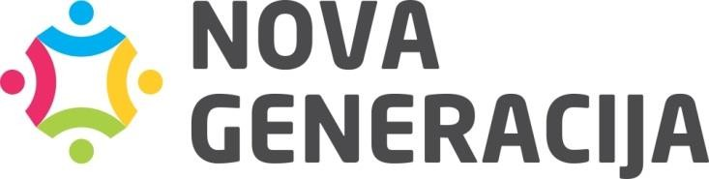

IZVJEŠTAJ O RADU

UDRUŽENJA „NOVA GENERACIJA“ ZA 2023. GODINU

 | IZRADA | ODOBRENJE
Pozicija: | Direktor | Upravni odbor
Potpis:
Datum usvajanja: | Broj: | Verzija:  01 | Broj potpisanih primjeraka: 02 | Strana:  1/22

UVOD

Udruženje „Nova generacija“ (u daljem tekstu: Udruženje) je nestranačko, nevladino, neprofitno i humanitarno udruženje socijalnih radnika i drugih profesionalaca u oblasti socijalnih djelatnosti.
Udruženje “Nova generacija” je svojim aktivnostima usmjereno na promovisanje i zaštitu ljudskih prava, prvenstveno prava djeteta, te na implementaciju programa za zaštitu ugroženih kategorija, djece i mladih.
Sjedište Udruženja je u Banjaluci, Petra Pecije br.43, objekat dobijen po ugovoru na korištenje od strane JU „Centar za socijalni rad“ Banja Luka na određen period do 2027 godine, bez naknade za korištenje. Kancelarije su dobro opremljene i posjeduju svu neophodnu tehničku opremu za rad organizacije. Usluge Dnevnog centra za djecu, Savjetodavne telefonske linije Plavi telefon kao i Savjetovališta za djecu i mlade nalaze se na ovoj lokaciji.
Predmet ovog izvještaja je pregled najznačajnijih relevantnih aktivnosti Udruženja u toku 2023. godine. U prvom dijelu data je organizaciona struktura Udruženja, kao i pregled regulative i internih akata koji su osnova rada Udruženja. U drugom dijelu date su aktivnosti i projekti kojima se Udruženje bavilo u 2023. godini, a u trećem dijelu su dati značajni događaji nastali u prethodnoj godini.

ORGANIZACIONA STRUKTURA I REGULATIVA
Regulativa
Udruženje je osnovano u skladu sa Zakonom o udruženjima i fondacijama Republike Srpske („Službeni glasnik Republike Srpske“ broj: 52/01).
Osnovni akt Udruženja je Statut Udruženja „Nova generacija“ dopunjen i usvojen je dana 17.03.2023. godine od strane Skupštine Udruženja.
Za potrebe obavljanja djelatnosti iz svog djelokruga rada Udruženje se vodi odredbama usvojenih internih akata i to:
- Politika zaštite djeteta
- Pravilnik o volontiranju
- Pravilnik o finansijskom poslovanju
- Disciplinska politika
- Kodeks ponašanja
- Politika rodne ravnopravnosti
- Pravilnik o pristupu informacijama
- Procedure Prihvatne stanice
- Pravilnik o radu
- Pravilnik o službenim putovanjima
- Pravilnik o projektnim procedurama
- Politika o sprečavanju seksualnog zlostavljanja
- Pravilnik o platama, naknadama i nagradama
- Antikorupcijska politika udruženja

Upravljačka struktura
Organi «Nove generacije» su: Skupština, Upravni odbor i Direktor. Skupštinu čini 15 članova Udruženja, a Upravni odbor broji 3 člana. Sastav Upravnog odbora je sljedeći:

Boris Bajić,Predsjednik, Boris Makarić, član,
Siniša Vukelić, član,

Udruženjem upravlja Direktor Saša Risojević koji je na ovu poziciju ponovo izabran tokom vanredne Skupštine udruženja tokom 2023. godine. Mandat svih osoba u organima upravljanja je 4 godine, sa mogućnošću reizbora.

Struktura zaposlenih

Udruženje trenutno ima 13 zaposlneih osoba. Pregled i struktura zaposlenih prikazana je u tabeli ispod.

Tabela 1 – Pregled zaposlenih po stručnoj spremi (uporedni prikaz za 2021. i 2022. godinu)
Stručna sprema  zaposlenog | 2022 | 2023 |  | Indeks
SSS | 1 | 2
VSS | 9 | 9
Magistar nauka | 1 | 1
Doktor nauka |  | 1
Ukupno | 11 | 13

AKTIVNOSTI UDRUŽENJA

Programske aktivnosti
Udruženje Nova generacija je u ovoj godini nastavilo sa implementacijom usluga koje je pokrenulo u prethodnom periodu. To su:
Dnevni centar za djecu u riziku
Projekat Dnevni centar za djecu u riziku podržan je od strane međunarodne organizacije Save the Children NVB i JU „Centra za socijalni rad “Banja Luka. Dnevi centar je uspostavljen 01. aprila 2011. godine.
Osnovni cilj programa Dnevnog centra za djecu jeste kreiranje i održavanje podržavajuće okoline za razvoj djece u riziku koja su kao takva prepoznata od strane JU “Centar za socijalni rad“ Banja Luka. Usluge koje se na dnevnom nivou pružaju u Dnevnom centru su: 4 obroka u toku dana, održavanja higijene, pružanja donacija u vidu hrane, garderobe, higijene, školskog pribora i slično, podrške u savladavanju školskog gradiva, organizovanje edukativnih, preventivnih, kreativnih, sportsko- rekreativnih radionica i aktivnosti, pružanja psihosocijalne podrške i uslugu podrške roditeljima (informativni i savjetodavni razgovori), te saradnje sa relevantnim ustanovama u sistemu podrške djetetu. Radionice kao i ostale aktivnosti za djecu organizuje osoblje Dnevnog centra kao i volonteri uz podršku i nadzor osoblja.

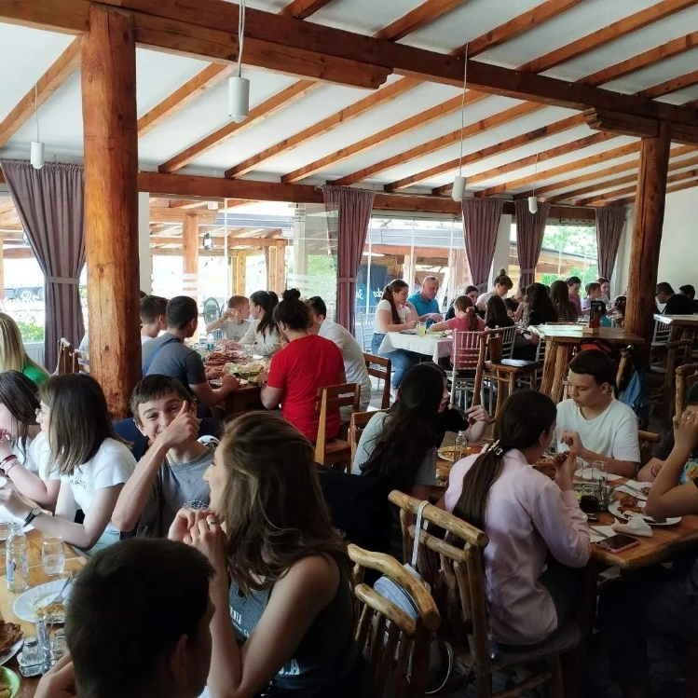
U toku 2023. godine, usluge u Dnevnom centru primilo je ukupno 66 korisnika od čega je bilo 38 dječaka i 28 djevočica sa područja grada Banja Luka. Takođe, roditeljima naših korisnika redovno je pružana usluga psiho-socijalne pomoći kao i direktna pomoć u zadovoljavanju osnovnih bioloških potreba (hrana,higijena, odjeća, obuća). Usluga psiho-socijalne pomoći i podrške roditeljima naših korisnika u ovoj godini pružena je ukupno 1064 puta direktno u našim prostorijama ili putem telefonskog savjetovanja. Planom rada Dnevnog centra za 2023. godinu realizovano je ukupno 517 radionice koje su organizovane od strane stručnog osoblja Dnevnog centra za djecu i volontera koji redovno dolaze u naše prostorije. U okviru pomenutog broja radionica, a prema vrsti radioničarnskih aktivnosti održali smo: 66 preventivnih radionica, a one su bile usmjerene na razvijanje funkcionlanih sposobnosti i usvajanje pozitivnih vrijednosti kod djece.

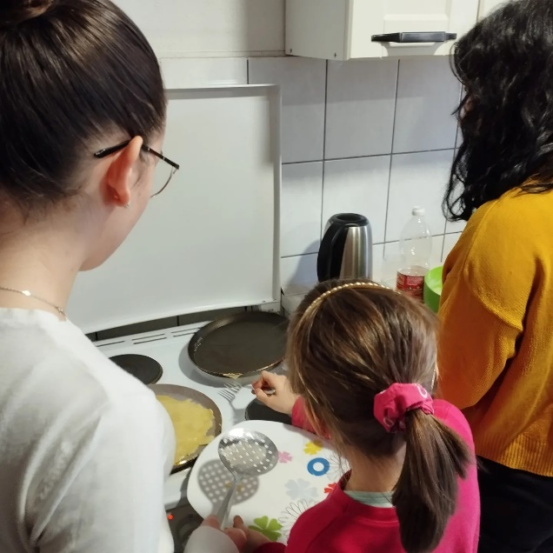
Teme pomenutih radionica odnosile su se na pravilno i redovno održavanje lične higijene, ali i higijene prostorija u kojima djece borave, zatim na razvoj socijalnih i emocionalnih vještina, radionice usmjerene na prevenciju i očuvanje zdravstvenog stanja kod djece. Takođe, održano je i 229 edukativnih radionica koje su usmjerene na razvoj psihomotornih sposobnosti i usvajanje i očuvanje društvenih vrijednosti i normi kod maloljetne djece u zajednici. Zatim 92 kreativne radionice, a koje su realizovane od strane studenata volontera Dnevnog centra koje su podrazumijevale izradu predmeta i ukrasa od drveta i papira. Dalje, u okviru rada Dnevnog centra održano je i 131 sportsko rekreativna radionica koje su se realizovale u dvorištu našeg centra (fudbal, odbojka, stoni tenis, žmurka, ganja,između dvije vatre).

Takođe, u 2023. godini organizovan je i turnir u stonom tenisu gdje su korisnici Dnevnog centra pozvali drugare iz dvije Osnovne škole koje se nalazi u naselju Lazarevo, a na turniru je bilo prisutno 40 učesnika. Dnevni centar za djecu je tokom 2023. godine obezbjedio i podijelio ukupno 7 325 obroka i uručio 452 donacije u vidu odjeće, obuće, higijene, hrane, školskog pribora i opreme. Zajedno sa kolegama iz
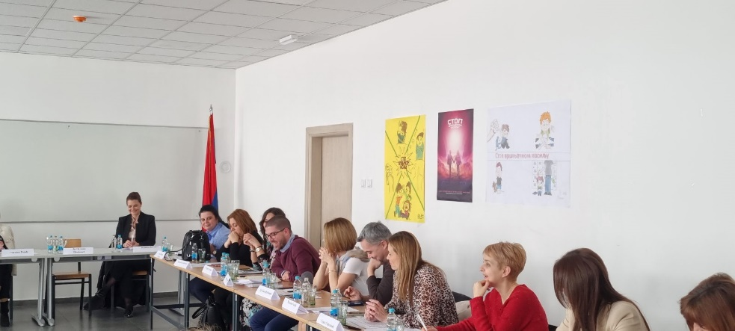
JU“Centar za socijalni rad“ Banja Luka ostvarena je komunikacija 198 puta u cilju razmjene infomracija o stanju korisnika u Dnevnom centru. Takođe, stručni tim Dnevnog centra osigurao je i sproveo 1 750 individualnih razgovora sa djecom u cilju pružanja redovne psiho-socijanlne pomoći i podrške našim korisnicima. Razgovori i telefonska podrška za roditelje obezbjeđena je 1 064 puta u toku 2023. godine.
Takođe, u okviru rada Dnevnog centra za djecu implementirao se program Ekonomskog osnaživanja mladih i porodica koji su redovni korisnici naših usluga. U program je uključeno 5 korisnika koji su imali priliku da rade na razvijanju ličnih i poslovnih kompetencija u cilju bolje konkurentnosti na tržištu rada. Pored individualnog rada sa korisnicima na razvoju ličnih viještina, korisnicima je omogućeno i ponađanje formalnih obuka za koje su korisnici iskazali interesovanje, a obuke su se odnosile na sticanje zvanja iz oblasti: Lash lift-brow lift tehnika, kozmetička njega lica, kurs osnovne masaže, mehanoterapijske procedure masaže i kurs Excela.
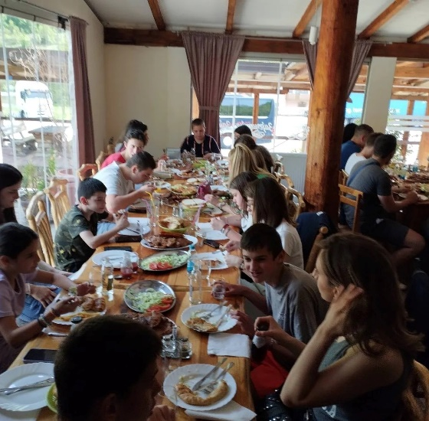
Tokom 2023. godine u okviru rada Dnevnog centra implamentiran je projekat „Stariji brat, starija sestra“ tokom kojeg je 20 volontera humanističkih nauka Univerziteta u Banjoj Luci, pružalo direktnu podršku za 20 korisnika Dnevnog centra, a podrška se ogledala u individualnom druženju van prostorija Dnevnog centra sa ciljem prevencije rizičnih ponašanja kod djece u zajednici. Kroz ovaj projekat korisnici su imali priliku da zajedno sa volonterima posjete različite institucije u gradu Banja Luka, zatim kulturne i sportske manifestacije, vjerske objekte i različite sadržaje koji su se odvijali u našem gradu tokom godine.
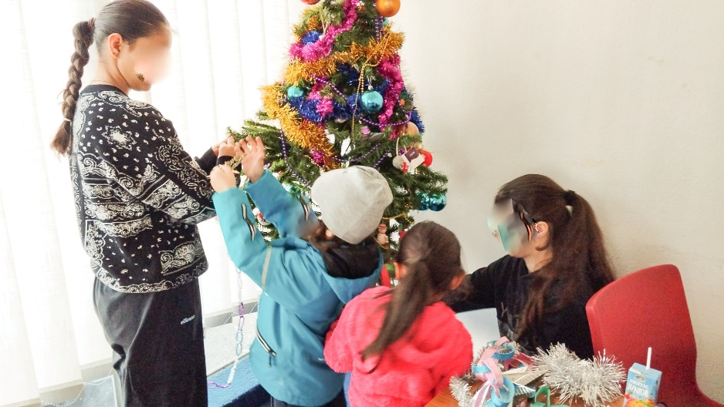
Stručni tim Dnenvog centra obavio je i 42 terenske posjete u naselju Veseli brijeg, gdje je pružena podrška za 30 maloljetnih korisnika Romske nacionalnosti. Obzirom da je pomenuto naselje udaljeno od prostorija Dnevnog centra, nastojali smo da tokom ljetnog perioda aktivnosti koje se realizuju u prostorijama centra implementiramo i u naselju Veseli brijeg (psiho-socijalna pomoć i podrška, radionice preventivnog, edukativnog, kreativnog i sportsko-rekreativnog sadržaja, podjela donacija).

Takođe, a uz pomoć administracije gradske uprave Grada Banja Luka aktivnosti u naselju Veseli brijeg realizovale su se u prostorijama Mjesne zajednice Starčevica koje su našem udruženju stavljene na raspolaganje sa ciljem realizacije određenih aktivnosti.
Pored redonih aktivnosti koje su gore pomenute, važno je napomenuti da je i ove godine ostvarena saradnja sa brojnim javnim i privatnim subjektima u gradu Banja Luka te su naši korisnici imali povremene posjete bioskopu, besplatne članarine u sportskim kolektivima, mogućnosti učešća na kulturnim manifestacijama u gradu uz aktivan angažman i predstavljanje usluge Dnevnog centra u najljepšem svijetlu.

Savjetodavna linija „Plavi telefon“

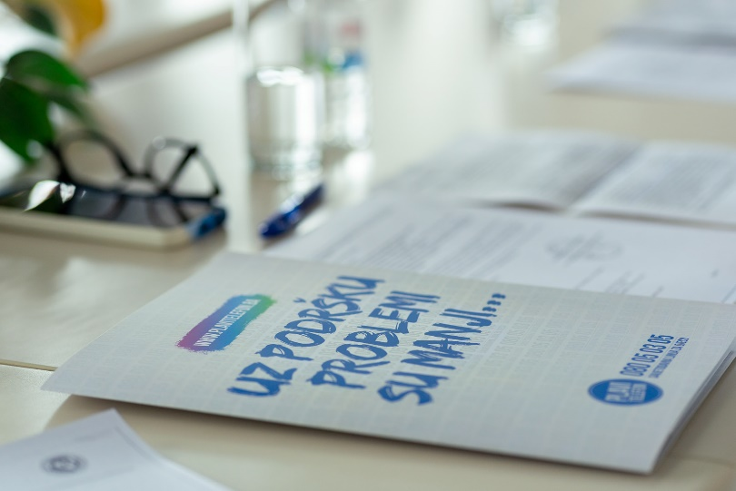
Plavi telefon je savjetodavna linija za djecu i mlade koju je pokrenulo Udruženje „Nova generacija“ iz Banje Luke 2013. godine. Usluga je anonimna i besplatna za sve pozive mobilne i fiksne telefonije u Bosni i Hercegovini, a djeca i odrasli mogu da nam se obrate putem telefona ili elektronskog savjetovanja. Elektronsko savjetovanje podrazumijeva dopisivanje sa savjetnicima putem e-poruke, četa ili društvenih mreža, Facebook i Instagram. Na liniji su angažovana četiri psihologa/ savjetnika sa dugogodišnjim iskustvom rada na liniji te volonteri/ savjetnici koji su prethodno prošli obuku u trajanju od 3 mjeseca. Do danas je linija primila 61 500 poziva, 6 000 upita putem E-savjetovanja te je preko Plavog telefona upućeno preko 215 anonimnih prijava sumnji na nasilje. Linija je trenutno aktivna svakim radnim danom od 09 do 22 časa.
12
aktivnih savjetnika
56
Prijave sumnji na
nasilje i suicid
2 933
upita putem
e-savjetovanja
14 978
poziva

U toku 2023. godine, savjetnici Plavog telefona su odgovorili na ukupno 14 978 poziva i 2 933 upita putem e-savjetovanja. Važan podatak je to i da je u navedenom periodu nadležnim institucijama prijavljena sumnja na nasilje i suicid nad 26 djevojčica, 22 dječaka, 30 žena i 4 muškarca.
Od ukupnog broja svih savjetodavnih i informativnih razgovora, najveću zastupljenost imaju razgovori koji se tiču: mentalnog zdravlja, vršnjačkih odnosa, zlostavljanja i nasilja te porodičnih odnosa.

Razlozi obraćanja | Procent razgovora na ovu temu
- Mentalno zdravlje  (strah i anksioznost, depresija, usamljenost, suicid i samopovređivanje, napadi panike, usamljenost) | 35%
- Zlostavljanje i nasilje  (emocionalno nasilje, fizičko nasilje, nasilje u porodici, nasilje na internetu) | 15%
- Vršnjački odnosi  (partnerski odnosi, problemi sa prijateljima, sramota i stid) | 22%
- Porodični odnosi  (odnosi roditelj-dijete, razvedeni/odvojeni roditelji, roditelji u konfliktu) | 11%

U nastavku su dati grafički prikazi najzastupljenijih tema u okviru nekih od kategorija.
Nasilje i zlostavljanje

Grafikon 1. Potkategorija Zlostavljanje i nasilje

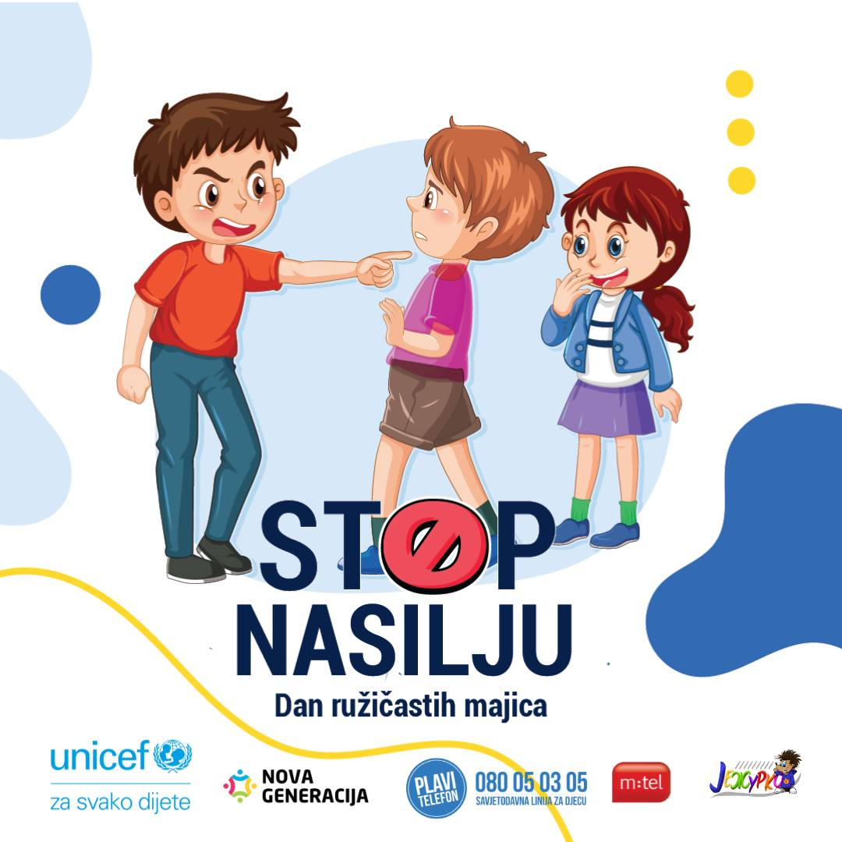
Od ukupnog broja svih savjetodavnih poziva na koje su odgovorili savjetnici Plavog telefona, 15% se odnosi na temu zlostavljanja i nasilja. Najzastupljeniji problemi zbog kojih su nam se djeca i odrasli javljali jesu emocionalno zlostavljanje, nasilje u porodici te nasilje putem interneta. Kada su u pitanju prijave sumnji na nasilje, najveći broj se odnosio upravo na nasilje u porodici dok se ostatak prijava odnosio na vršnjačko nasilje te nasilje i uznemiravanje putem interneta. U toku izvještajnog perioda nadležnim institucijama je upućene ukupno 56 prijava sumnji na nasilje nad djecom i odraslim osobama čime je obuhvaćeno 26 djevojčica, 22 dječaka, 30 osoba ženskog pola i 4 osobe muškog pola. Takođe, u ovoj godini savjetnici su se suočili s novom vrstom poziva kada je u pitanju nasilje i zlostavljanje. Po prvi put se desio slučaj u kojem su savjetnici razgovarali sa osobom koja je u toku razgovora podijelila da je počinila nekoliko krivičnih dijela koji se odnose na seksualno nasilje i uznemiravanje. U navedenom slučaju obuhvaćen je veći broj maloljetnih djevojčica čiji identiteti nisu poznati.
Analiza podataka ukazuje da je broj prijava sumnji na nasilje u ovoj godini duplo veći u odnosu na isti period prošle godine kada je zaprimljeno ukupno 30 prijava sumnji na nasilje. Takođe, primjetno je da je u ovoj godini došlo i do porasta broja razgovora kada je u pitanju tema seksaulnog nasilja i uznemiravanja putem interneta. U poređenju s prošlom godinu, u 2023. godini taj broj je duplo veći.

Mentalno zdravlje

Grafikon 2. Potkategorija Mentalno zdravlje

Od ukupnog broja svih savjetodavnih razgovora koje su zaprimili savjetnici Plavog telefona, 35% se odnosi na temu mentalnog zdravlja, a djeca i odrasli i dalje najčešće pozivaju zbog osjećaja straha i anksioznosti, depresije, suicidalnih misli i ideja, usamljenosti te napada panike. U toku 2023. godine broj razgovora na temu mentalnog zdravlja je prbližno jednak broju razgovora u odnosu na prošlu godinu dok je u poređenju s 2021. godinom taj broj duplo veći.

Pored toga, u periodu od mjeseca novembra 2022 do aprila 2023. godine bio je primjetan porast broja javljanja u kojima su građani tokom razgovora sa savjetnicima „Plavog telefona“ navodili da imaju suicidalne misli i ideje. U navedenom periodu broj poziva na ovu temu je bio 3 puta veći u odnosu na ranije mjesece te su se u prosjeku javljale 2 osobe svaki dan tokom našeg radnog vremena kako bi pričale upravo na ovu temu. U periodu od maja do avgusta taj broj je smanjen te su na sedmično nivou primana 1-2 poziva, međutim od mjeseca septembra 2023. godine primjetan je ponovni rast broja razgovora na temu suicida. U periodu od septembra do decembra 2023. godine savjetnici su imali u toku sedmice 4-5 savjetodavna razgovor na ovu temu.

Porodični odnosi

Grafikon 3. Potkategorija Porodični odnosi

Kada su u pitanju porodični odnosi, 11% od ukupnog broja svih savjetodavnih razgovora se odnosi na ovu temu. Najzastupljenije teme zbog kojih nas roditelji i djeca pozivaju su kao i u prethodnim periodima, odnosi roditelj- dijete i razdvojeni roditelji i roditelji u konfliktu te žalost zbog gubitka člana porodice.

Djeca i mlade osobe nas najviše pozivaju jer imaju poteškoća u komunikaciji sa roditeljima. Često navode da ne nailaze na razumijevanje i podršku od strane roditelja ili da ne znaju na koji način da razgovaraju sa njima o temama koje su ima važne. Takođe, djeca često navode da roditelji ne shvataju ozbiljno njihove problemi, da im govore „da su oni još djeca, i da ne mogu imati probleme“ te zbog toga ne žele da ih odvedu kod stručnih osobe za mentalno zdravlje.

Pored navedenog, djeca i mladi se obraćaju ukoliko dožive gubitak člana porodice ili nečega njima važnog zbog čega se osjećaju tužno te im je potrebna podršku u nošenju sa neprijatnim osjećanjima. Savjetnici Plavog telefona su tu da ih saslušaju i da normalizuju njihova osjećanja te da im objasne kako izgleda proces tugovanja na njima prihvatljiv način.

S druge strane, roditelji najčešće traže informacije u vezi sa dodjelom starateljstva nad djetetom i pristupa djetetu u situacijama razvoda, ali i o tome kome mogu da se obrate kako bi ostvarili svoja prava. Takođe, primjetno je da su roditelji u toku 2023. godine češće pozivali kako bi sa savjetnicima razgovarali o praksama vaspitanja djece odnosno o tome kako da postupe ukoliko se dijete ponaša na neadkevatan način ili ukoliko su primjetili određene promjene u ponašanju djeteta pa ne znaju kako da postupe. Broj razgovora na ovu temu je bio duplo veći u odnosu na 2022. godinu.

Vršnjački odnosi

Grafikon 4. Potkategorija Vršnjački odnosi

Jedna od čestih tema zbog koje nam se obraćaju djeca i mladi jesu i vršnjački odnosi. Od ukupnog broja svih savjetodavnih razgovora, 22% se odnosi upravo na ovu kategoriju. Djeca i mlade osobe najčešće se javljaju kako bi razgovarali o partnerskim odnosima odnosno o tome kako da priđu osobi koja im se dopada ili ukoliko su u vezi interesuju se za to kako da poboljšaju odnos sa partnerom/partnericom. Neki od njih dožive prekid ljubavnog odnosa pa ne znaju kako da se nose sa svojim osjećanjima. U toku 2023. godine broj razgovora na temu partnerskih odnosa je bio duplo veći u odnosu na 2022. godinu.

Pored partnerskih odnosa, djeca se obraćaju i zbog problema sa prijateljima. Posvađali su se sa prijateljima te nisu sigurni šta da urade kako bi poboljšali odnos ili da li uopšte treba da nastave druženje sa dugogodišnjim prijateljima. Primjetili su određene promjene u njihovom ponašanju koje njima ne odgovaraju pa nisu sigurni da li treba da ostanu u odnosu u kojem se ne osjećaju prijatno. Nadalje, često se dešava da osobe nemaju prijatelja ili nemaju bliske odnose sa svojim vršnjacima pa im je potrebna pomoć jer se osjećaju usamljeno i jer žele da ostvare i upoznaju vršnjake koje imaju slična interesovanja kao i oni te odluče da se jave Plavom telefonu.

E-savjetovanje

Putem e-savjetovanja djeca i odrasli imaju mogućnost da se anonimno dopisuju sa savjetnicima Plavog telefona putem e-poruke, četa i društvenih mreža, Fejsbuk ili Instagram. E-poruke omogućavaju osobama da se javljaju 24/7, bez ostavljanja imejl adrese ili bilo kojih drugih ličnih podataka. Potrebno je da osoba opiše problem koji ima, a odgovor dobija u roku od 24 časa. Chat savjetovanje je dostupno svakim radnim danom od 09 do 22 časa i u tom periodu, djeca i odrasli imaju mogućnost da se uživo dopisuju sa savjetnicima i odmah dobiju savjet i podršku. Djeca i odrasli, četu i e-poruci mogu da pristupe putem veb sajta Plavog telefon www.plavitelefon.ba.

U izvještajnom periodu, Plavi telefon je zaprimio ukupno 2 933 upita putem usluge e-savjetovanja, pri čemu se najveći broj djece obratio putem četa. Od ukupnog broja svih razgovora, 98% se odnosi na savjetodavne i informativne razgovore, dok se ostatak odnosi na kategoriju testirajućih ili prekida nakon javljanja.

Grafikon 5. E-savjetovanje

Od navedenih savjetodavnih i informativnih razgovora, najveći broj se odnosi na teme iz oblasti mentalnog zdravlja, porodičnih odnosa, vršnjačkih odnosa, zlostavljanja i nasilje te problema u vezi sa školom. Putem e-savjetovanja zaprimljena je i 21 prijava sumnje na nasilje.

Promotivne i edukativne aktivnosti

U toku 2023. godine Plavi telefon je proveo niz promotivnih aktivnosti sa ciljem informisanja djece i porodica o postojanju Plavog telefona i jačanja povjerenja javnosti prema usluzi. Tokom svih promotivnih aktivnosti partneri projekta su bili jasno i nedvosmisleno naznačeni.

doseg od 413 867
ljudi na društvenim
mrežama
60
postova na
društvenim
mrežama
108
medijskih
pojavljivanja

Plavi telefon u dječijim časopisima
U dječijim časopisima ,,Moj fazon“, ,,Ježurko“ i ,,Ježurko i Ježica Mica“, objavljeno je 20 tematskih članka Plavog telefona. Svaki mjesec objavljivana je po jedna tema u svakom od časopisa, a neke od obrađenih tema su „Prava i odgovornosti“, „Osjećam pritisak zbog završetka školske godine“, ,,Kako provesti ljetni raspust“. Navedeni časopisi dostupni su djeci od 3. do 9. razeda i distribuišu se na području čitave Republike Srpske. Prosječan mjesečni tiraž časopisa je 5.000 primjeraka.

Plavi telefon na 3. Dječijem sajmu

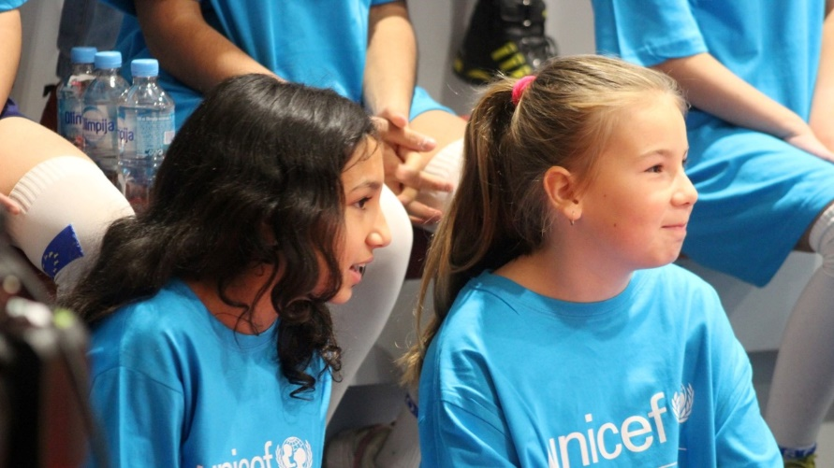
U toku mjeseca maja 2023.godine, Plavi telefon je učestvovao na 3. Dječijem sajmu. Tokom dva dana trajanja sajma djeci, roditeljima, ali i ostalim posjetiocima predstavili smo rad Plavog telefona. Sa djecom je razgovarano o samoj usluzi, i o tome šta je Plavi telefon i koja je njegova svrha. Takođe, djeca i odrasli su kroz razgovor i podjelu promotivnih flajera upoznati sa time u kojima situacijama mogu da se obrate Plavom telefonu i o načinu na koji im savjetnici mogu pružiti pomoć i podršku.

Plavi telefon predstavljen pred Vijećem za djecu BiH

U toku mjeseca marta i juna 2023. godine predstavnici Plavog telefona su učestvovali na 4. i 5. sjednici Vijeća za djecu Bosne i Hercegovine. Na 4. sjednici su predstavljeni rezultati i značaj Plavog telefona, a pored toga, djeca i

mladi, predstavnici 16 opština iz BiH, predali su inicijativu za sistemsku podršku savjetodavne linije za djecu koju smatraju prijeko potrebnom 24/7. Predstavnici Vijeća su iskazali razumijevanje i zahvalnost za aktivnosti Plavog telefona, a jedan od zaključaka sastanka je i to da će Vijeća zajedno sa djecom, našim Udruženjem i partnerima raditi na stvaranju uslova za institucionalnu podršku Plavom telefonu.

Tokom mjeseca juna, održana je 5. sjednica Vijeća za djecu BiH, na kojoj je jedna od tačaka dnevnog reda bila dodjela jedinstvenog evropskog broja namijenjenog dječjim savjetodavnim linijama za pomoć djeci. Sastanku su prisustvovali predstavnici Regulatorne agencije za komunikacije BiH, Ministarstva komunikacija i prometa BiH, Ministarstva za ljudska prava i izbjeglice BiH. Na sjednici je zaključeno da je neophodno da se prvo izradi pravilnik za dodjelu jedinstvenog broja, te da će udruženje „Nova generacija", zajedno sa UNICEF-om i Ministarstvom za ljudska prava i izbjeglice, učestvovati u izradi istog.

Saradnja s organizacijom World Vision i Udruženjem „Naša djeca“

U okviru projekta „Povezivanje tačaka - unapređenje prava djece u BiH”, koji implementira organizacija World Vision BiH i Udruženje „Naša djeca“ Sarajevo, pokrenuta je velika onlajn kampanja u februaru, koja se odnosi na snimanje 4 video zapisa koji su postavljeni na Koordinacione platforme na web stranici Ministarstva za ljudska prava i izbjeglice Bosna i Hercegovina. Video zapisi se odnose na probleme koje su djece i mladi ocjenili kao važne, a jedan od video se upravo odnosi na rad Plavog telefona. Djeca i mladi su imali priliku da postavljaju pitanja u vezi sa radom Plavog telefona, a neka od pitanja su: Zašto se Plavi telefon zove baš tako? Da li je telefon dostupan 24 sata svaki dan? O čemu djeca najčešće razgovaraju sa savjetnicima i kako izgleda razgovor putem Plavog telefona? Djeca su bila direktno uključeni u proces i osim što si osmišljavala pitanja imali su i priliku da vode sam intervju u kojem je savjetnik Plavog telefona pričao o usluzi.

Nastavak saradnje sa školama

U toku izvještajnog perioda ostvarena je saradnja s ukupno 5 škola gdje smo na poziv učenika i stučne službe škole održali predavanja iz oblasti mentalnog zdravlja i nasilja i zlostavljanja. Predavanjima je prisustvovalo ukupno 250 učenika.
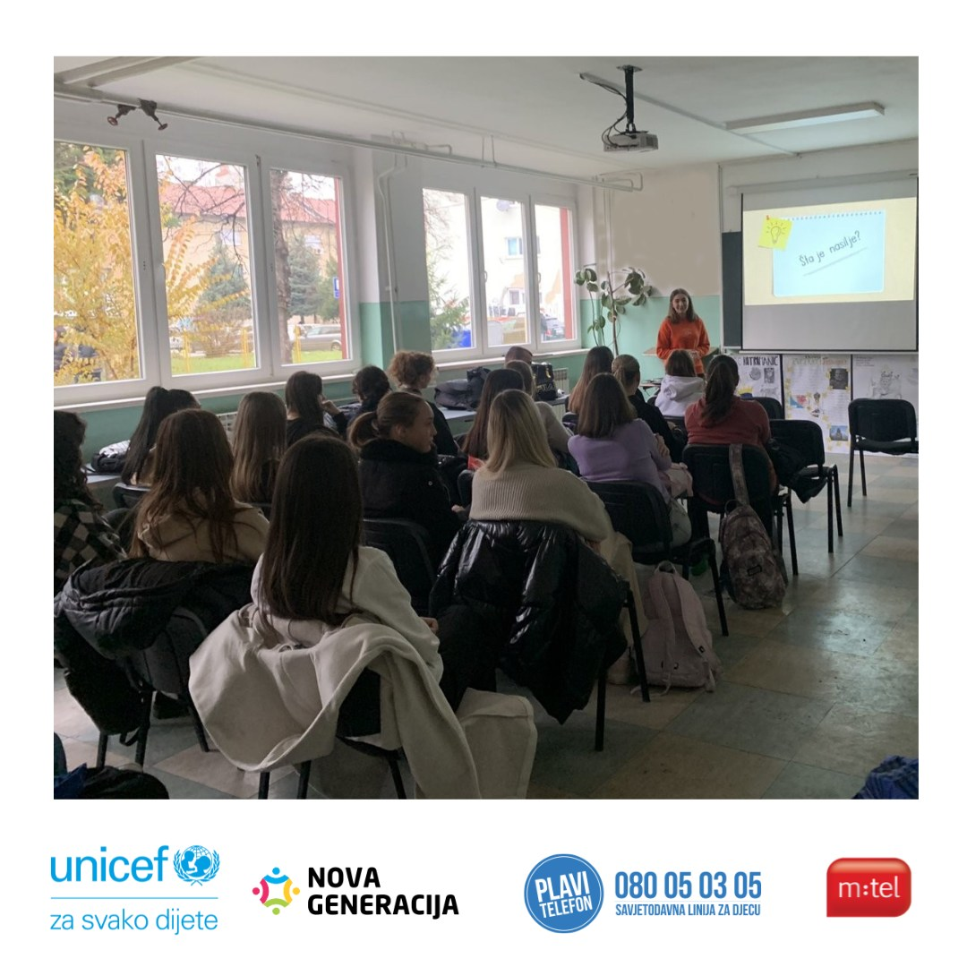
U mjesecu martu posjetili smo dvije srednje škole, jednu u Vukosavlju i jednu u Kozarskoj Dubici. Srednjoškolski centar „Nikola Tesla“ u Vukosavlju smo posjetili na poziv učenika te škole koji su željeli da promovišu Plavi telefon u okviru projekta „Ja građanin“. Smatrali su da je Plavi telefon značajan resurs u zajednice te da je veoma važno da što više djece zna za postojanje usluge kako bi bili upućeni gdje i na koji način mogu da potraže pomoć i podršku. U okviru posjete, pred oko 40 učenika, predstavljen je rad Plavog telefona, naša dosadašnja postignuća te na koji način djeca i mladi mogu da se obrate za pomoć ili da prijave nasilje koje doživljavaju.

Pored škole u Vukosavlju, u mjesecu martu smo posjetili i Srednjoškolski centar „Nikola Tesla“ u Kozarskoj Dubici te je na taj način nastavljena prošlogodišnja saradnja sa ovom ustanovom. Prema riječima zaposlenika škole, ali i učenika, nakon prošlogodišnje posjete predstavnika Plavog telefona kada je predstavljen rad linije i kada je sa učenicima razgovarano anksioznosti, mnogi od njih su se ohrabrili i odlučili da potraže pomoć i podršku zbog poteškoća s kojim se suočavaju. Upravo zbog toga, a na zahtjev učenika te škole, bili smo pozvani i ove godine da održimo radionicu na temu Suicid i samopovređivanje. Radionica je održana pred oko 30 učenika.

Nadalje, u toku mjeseca aprila posjetili smo 2 srednje škole u Prijedoru gdje smo održali edukativno predavanje na temu Suicida i samopovređivanje. Sa učenicima smo pričali o najčešćim mitovima koji se vežu za suicid i samopovrjeđivanje, o razlozima zbog kojih se njihovi vršnjaci samopovrjeđuju ili razmišljaju o suicidu te o načinima pružanja pomoći i podrške, ali i o tome kako Plavi telefon pomaže u tim situacijama. Predavanjima je prisustvovalo ukupno 90 učenika.

Pored navedenog, u mjesecu decembru posjetili smo i osnovnu školu u Novom Gradu i u saradnji sa stručnom službom škole, održali dva interaktivna predavanja. Učenici su iskazali želju i interesovanje da se upoznaju sa nama i da zajedno razgovaramo na temu "Seksualno ponašanje kod adolescenata". Razgovarali smo o izazovima adolescencije, prvom seksualnom odnosu i seksualno rizičnim ponašanjima koja su česta u adolescenciji. Takođe smo pričali i o seksualnom nasilju i čestim mitovima koja dovode do toga da se nasilje ne prepoznaje ili da se o njemu ne govori. Predavanjima je prisustvovalo oko 90 učenika završnih razreda.

Pored predavanja i radionica koje su održali predstavnici Plavog telefona, saradnja sa školama je ostvarena i kroz projekat „Ja građanin“. Početkom godine Plavom telefonu su se obratila djeca iz 4 osnovne škole s područja čitave Bosne i Hercegovine kako bi sa nama sarađivali na projektu „Ja građanin“. Djeca su prepoznala Plavi telefon kao važan resurs putem kojeg mogu dobiti informacije o temama kao što su nasilje u porodici, cyber maltretiranje i vršnjačko nasilje. Kroz ragovore, djeca su upoznata s radom Plavog telefona kao i postupanjima savjetnika u situacijama nasilja.

Učešće na Zdravosferi

Tokom mjeseca maja, na poziv SAMSIC-a, predstavnici Plavog telefona učestvovali su na manifestaciji „Zdravosfera". U sklopu manifestacije posjetiteljima je predstavljen rad Plavog telefona i održane su dvije radionice na temu Anksioznost nakon pandemije Covid-19 i Stigma o osobama koje boluju od polno prenosivih bolesti. Na radionicama je učestvovalo oko 25 osoba dok je više stotina njih upoznato sa postojanjem Plavog telefona kroz podjelu promotivnih materijala.

Glas djevojaka i djevojčica o mentalnom zdravlju u BiH

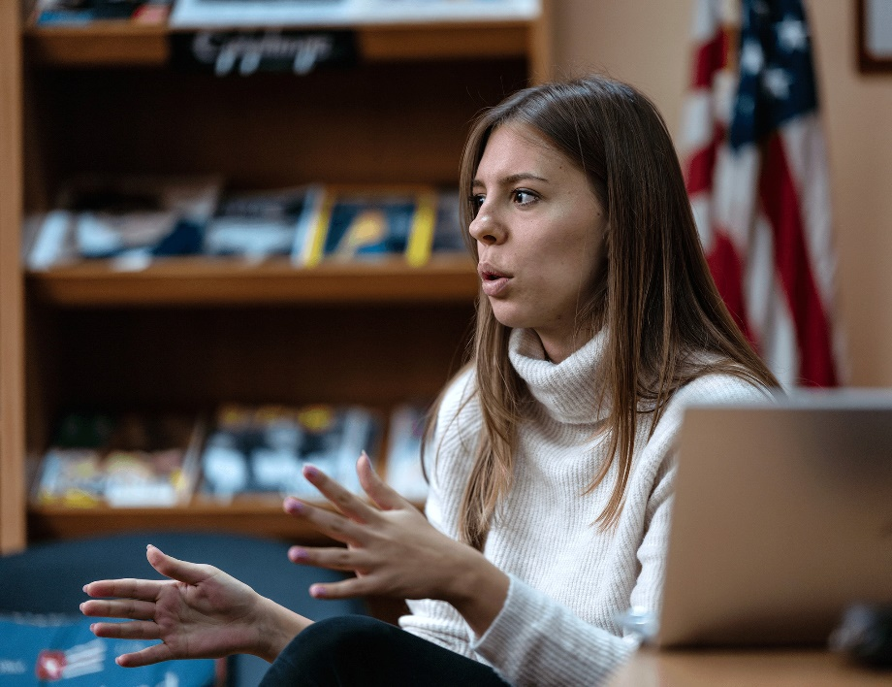
U cilju identifikacije i boljeg razumijevanja potreba i problema adolescentkinja iz oblasti mentalnog zdravlja, u mjesecu aprilu sprovedene su konsultacija sa djevojčicama uzrasta od 12 do 19 godina iz 9 opština s područja Bosne i Hercegovine.

U konsultacijama o mentalnom zdravlju je učestvovalo ukupno 65 adolescentkinja, koje pripadaju različitim grupama: djevojčice u riziku od nasilja i zlostavljanje, djevojčice iz alternativnog smještaja, djevojčice iz romske populacije, i djevojčice iz opšte populacije.

Jedan od ciljeva konsultacija bio je ispitati potrebe adolescentkinja i njihove stavove o mentalnom zdravlju i stručnim licima, kao i njihovo poimanje mentalnih poteškoća i centara unutar psihosocijalne zaštite.

Informacije dobijene kroz konsultacije korištene su kako bi se adolescentkinjama približile psihosocijalne usluge, ali i kako bi se ojačali kapaciteti organizacija i ustanova koje se bave pružanjem psihosocijalnih usluga.

Rezultati konsultacija:
- 92% adolescentkinja bi potražilo pomoć i podršku ukoliko bi imale problema sa mentalnim zdravljem. Većina bi ih se prvo obratila njima bliskim osobama, a ukoliko im oni ne bi mogli pomoći onda i stručnim licima.

- 80 % adolescentkinja smatra da traženje stručne pomoći i podršku za njih nije pristupačno te da je teško doći do stručne osobe koja bi im mogla pomoći. Potrebno im je da se u svako doba dana i noći mogu obratiti stručnoj osobi, da u njihovim mjestima življenja postoje sigurni prostori gdje mogu besplatno potražiti pomoć, te da u školama postoje posteri i letci sa informacijama o traženju stručne pomoći i podrške.

- Sve adolescentkinje smatraju da se u njihovim zajednicama ne govori dovoljno o mentalnom zdravlju, te da bi bilo jako važno da se više priča o ovoj temi i da se realizuju različite aktivnosti za promociju i unaprjeđenje mentalnog zdravlje.

- 93% adolescentkinja upoznato je sa postojanjem centra za socijalni rad, ali većina ih nije upoznate sa time koja je uloga centra za socijalni rad i u kojim sve situacijama im on može pomoći. Nadalje, većina adolescentkinja, njih 88% ne vidi centar za socijalni rad kao sigurno mjesto i nisu zadovoljne postupanjem centra za socijalni rad. Navode da su razočarane njihovim postupanjem jer službenici centra za socijalni rad ne postupaju objektivno, prave probleme djeci jer da ne žele da ih saslušaju i uvaže njihovo mišljenje.

- 69% adolescentkinja nije upoznata sa time ko radi u centru za mentalno zdravlje, kako i kome centar pomaže i na koji način se mogu obratiti navedenoj instituciji. Adolescentkinje koje su potražile pomoć u

centru za mentalno zdravlje, njih 45%, navode da centar za mentalno zdravlje nije mjesto gdje se može dobiti pomoć navodeći da kada su se obratile nisu dobile što im je bilo potrebno, a to su razgovor, savjet, pomoć, saslušanje i želja da im neko pomogne. Pored navedenog, nisu dobila ni informacije o onome što im se dešavalo i samom terapijskom procesu.

- Sve adolescentkinje su upoznate sa postojanjem stručne službe u školi, ali većina njih, oko 73%, ih ne vidi kao sigurno mjesto gdje mogu potražiti stručnu pomoć i podršku. Kod najvećeg broja adolescentkinja, prisutan je strah da će ono što kažu stručnom radniku u školi, saznati i ostatak škole što bi mogli zloupotrijebiti na neki način. Nadalje, sve adolescentkinje navode da je potrebno da se u njihovim školama više govori o mentalnom zdravlju kroz različite radionice, predavanja, konferencije i više komunikacije sa svakim učenikom pojedinačno.

Pored navedenog, kako bi djeca i mladi imali priliku da učestvuju u donošenju odluka o pitanjima koja se tiču njih, u mjesecu maju formiran je Savjet djece i mladih Plavog telefona. Savjet omogućava da se glas djece i mladih čuje te da se njihovi stavovi i mišljenja uvaže kada je u pitanju mentalno zdravlje.

Savjet djece i mladih Plavog telefona čini grupa od 20 adolescentkinja uzrasta 12-19 godina koje aktivno učestvuju u realizaciji aktivnosti za unaprjeđenje mentalnog zdravlja i socijalne zaštite. Kroz Savjet djece i mladih, adolescentkinje imaju mogućnost da iznesu svoje mišljenje i stavove, kao i da odlučuju o aktivnostima koje će biti sprovedene sa ciljem promocije mentalnog zdravlja. U Savjet djece i mladih uključene su adolescentkinje iz različitih opština sa područja Bosne i Hercegovine. Čitav proces vode odrasle osobe, predstavnici Plavog telefona, koji su u ulozi savjetnika i facilitatora dok su adolescentkinje te koje donose odluke.

Do danas su održana preko 15 sastanka na kojima su adolescentkinje imale priliku da iznesu svoja mišljenja i stavove, kao i da odlučuju o aktivnostima koje će se realizovati u cilju zadovoljavanja njihovih potreba i jačanja kapaciteta pružalaca usluga.

Aktivnosti Savjeta djece i mladih Plavog telefona i izrada edukativnih brošura

Na osnovu preporuka dobijenih u okviru konsultacija sa adolescentkinjama, tim Plavog telefona je zajedno sa Savjetom djece i mladih Plavog telefona kreirao edukativne brošure putem kojih se djeca mogu informisati o radu centara za mentalno zdravlje i centara za socijalni rad. Na prijedlog članova Savjeta Plavog telefona, edukativne brošure daju odgovore na pitanja poput: Kako i kada djeca mogu kontaktirati Centar za mentalno zdravlje/centar za socijalni rad, Ko je zaposlen u centru i koja je razlika između psihologa i psihijatar/socijalni radnik, i Kako se profesionalci ne smiju ponašati prema djeci i Kako Centar rješava prijave nasilja u porodici. Sadržaj cijele brošure, kao i sam dizajn, kreiran je prema prijedlozima djece i na njima prilagođen način.

Edukativne brošure su poslane na adrese ukupno 48 centara (24 centra za mentalno zdravlje i 24 centra za socijalni rad) sa područja cijele Bosne i Hercegovine. Štampane su ukupno 244 edukativne brošure, od kojih se 122 odnose na centre za socijalni rad i isto toliko na centre za mentalno zdravlje. Brošure su štampane na b/h/s jezicima i svakom centru je poslano po 5 primjeraka brošura.

Kreiranje baze podataka o psihosocijalnim uslugama prilagođene djeci i redizajn sajta Plavog telefona

Kako bi psihosocijalne usluge učinili što dostupnijim adolescentima, tim Plavog telefona je zajedno sa članovima Savjeta Plavog telefona u mjesecu avgustu pristupio izradi baze podataka koja će biti dostupna adolescentima i u kojoj će moći pronaći sve potrebne informacije o tome gdje potražiti stručnu pomoć i podršku. Članovi Savjeta su istakli da im je važno da na jednom mjestu, odnosno na web stranici Plavog telefona, mogu pronaći informacije o institucijama/organizacijama koje su dostupne u njihovim sredinama. Na osnovu njihovih sugestija kreiran je upitnik koji je poslan institucijama/organizacijama kako bi se prikupili podaci o tome koje usluge su dostupne, kako im se može obratiti za pomoć i podršku, te ko je zaposlen u institucijama/organizacijama.

Saradnja s Fondacijom „Propulsion“

U saradnji s Fondacijom „Propulsion“ u periodu od avgusta do kraja novembra 2023. godine, sproveden je niz aktivnosti u sklopu edukativnog programa “Clipsy protiv hejta”, čiji cilj je bio prevencija i sprječavanje sajber maltretiranja (cyberbullying) u srednjoškolskoj populaciji na području Bosne i Hercegovine.

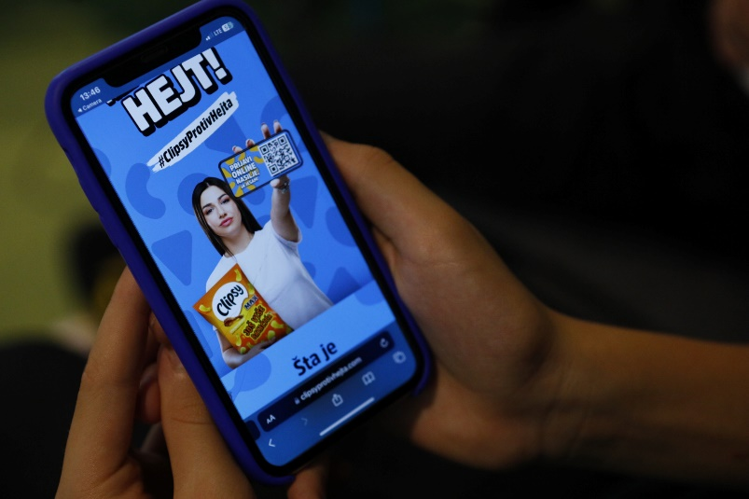
Navedeni program je trebao da bude sproveden u 5 srednjih škola, a u cilju prikupljanja dozvola i odobrenja za sprovođenje edukativnog programa predstavnici Plavog telefona su se, putem pismenih dopisa, početkom mjeseca avgusta 2023. godine, obratili nadležnim ministarstvima obrazovanja. Dopisu su poslani na adrese 4 ministarstva, i to: Ministarstva prosvjete i kulture Republike Srpske, Ministarstva obrazovanja i nauke Tuzlanskog kantona, Ministarstva za odgoj i obrazovanje Kantona Sarajevo te Ministarstva za obrazovanje, nauku, kulturu i sport Zeničko-dobojskog kantona. Program je zbog ne dobijanja saglasnosti sproveden u 2 srednje škole i u jednoj organizaciji koja djeluje na području 3 grada. Realizovano je ukupno 5 radionica na temu sajber zlostavljanja u okviru kojih su obrađene teme kao što su šta je sajber zlostavljanje i kako ga prepoznati, kako se odgovorno ponašati na internetu i kako postupiti u slučaju ukoliko dijete doživljava nasilje putem interneta. Radionice su održane u sljedećih 5 gradova: Banja Luka, Bijeljina, Sarajevo, Zenica i Tuzla. Navedenim radionicama je obuhvaćeno ukupno 385 učenika. Sve edukativne radionice su sproveli stručnjaci Plavog telefona. Pored stručnjaka Plavog telefona, radionicama je prisustvovao i poznati jutjuber Adnan Cerić CeriX, koji je pričao o svojim iskustvima nasilja na internetu.

Pored edukativnih predavanja, u sklopu projekta predstavnici Plavog telefona su učestvovali i u kreiranju Vodiča za djecu, nastavnike i roditelje na temu sajber zlostavljanja. Navdeni Vodič je prilagođen za područje BiH te su izvršene određene izmjene kako bi djeca, nastavnici i roditelji dobili što više informacija iz navedene oblasti. Vodič, ali i informacije o Plavom telefonu su dostupne na stranici clipsyprotivhejta.com

Saradnja s Centrom za socijalni rad Banja Luka

Sredinom mjeseca oktobra došlo je do unaprjeđena saradnje između Centar za socijalni rad Banja Luka i Plavog telefona. Cilj saradnje jeste da se građanima Banja Luke omogući lakši pristup informacijama iz oblasti socijalne zaštite, ali i o samom načinu rada Centra za socijalni rad.

Na ovaj način svi građani koji posjete sajt Centra za socijalni rad će putem aplikacije za anonimno dopisivanje imati mogućnost da se dopisuju sa savjetnicima Plavog telefona i da se informišu o radu Centra, ali i da dobiju savjetodavnu pomoć i podršku ili anonimno prijave bilo koji oblik nasilja. Čet savjetovanje je dostupno svakim radnim danom u periodu od 09 do 22 časa. U izvještajnom periodu zaprimljeno je ukupno 27 upita o radu i uslugama Centra za socijalni rad putem chat aplikacije na sajtu Centra. Svi razgovori su bili informativnog tipa, i upućeni su od strane odraslih osoba.

Kampanja „16 dana aktivizma“

U okviru kampanje „16 dana aktivizma“, zajedno sa Savjetom djece i mladih Plavog telefona kreiran je video o nasilju u okviru kojeg su članice Savjeta govorile o pravu djece na život bez nasilja te poslale poruku o važnosti prijavljivanja nasilja. Video je objavljen na društvenim mrežama i do sada ima preko 4 200 pregleda.
Pored navednog, članice Savjeta su kreirale i realizovale 3 radionice za svoje vršnjaka na temu međuvršnjačkog nasilja, a na kojima je prisustvovalo oko 70 djece i mladih.

Učešće na panel diskusijama

U mjesecu decembru predstavnici Plavog telefona su bili učesnici 2 panel diskusije čije temu su bile nasilje na internetu i na kojima je predstavljen rad Plavog telefona i mogućnost anonimne prijave sumnje na nasilje kao i traženje psihološke pomoći i podrške. Učesnici panel diskusija su pored mladih osoba, bili i predstavnici ministarstava, institucija i civilnog društva.

Plavi telefon na društvenim mrežama

U izvještajnom periodu Facebook stranica Plavi telefon dobila je 221 nova lajka, dok je Instagram profil dobio 683 novih pratilaca. Na društvenim mrežama objavljeno je ukupno 60 edukativnih objava za djecu i roditelje. Kroz objavljene tekstove djeca se informišu o temama iz oblasti emocionalne pismenosti, asertivnosti, zlostavljanja i nasilja, konflikata, seksualnog i reproduktivnog zdravlja, a roditeljima se daju savjeti kako podržati djecu u različitim situacijama. Ukupni doseg na društvenim mrežama za izvještajni period je 413 867 osoba.

Nadalje, djeca i mladi se mogu informisati o raznim temama i putem web stranice Plavi telefon (www.plavitelefon.ba). Na web stranici djeca i mladi mogu čitati o emocijama, prijateljstvu, školi, nasilju na internetu, poremećajima u ishrani, pubertetu, ali i o Plavom telefonu uopšteno. U izvještajnom periodu sajt je posjetilo preko 26 645 korisnika.

Grant Google ads-a

Početkom mjeseca avgusta od strane Google ads grant-a je odobreno da se veb sajta Plavog telefona promoviše putem njihove platforme. Omogućeno je da se kroz pretraživačke kampanje u iznosu od 10 000 dolara na mjesečnom nivou promoviše Plavi telefon kako bi što više osoba bilo upoznato s uslugom. Do sada su pokrenute 3 kampanje na koje je ukupno potrošeno 5 550 dolara.

Medijsko praćenje
U izvještajnom periodu, Plavi telefon je ostvario 108 medijskih pojavljivanja, pri čemu su se 43 pojavljivanja odnosila na nastupe u TV i radio emisijama dok se ostatak odnosio na članke na internet portalima. Mediji su nas pozivali kako bi se informisali o radu same linije, ali i u slučajevima kada su obrađivali teme važne za mentalno zdravlje građana Bosne i Hercegovine, a Plavi telefon su željeli predstaviti kao važan resurs gdje građani mogu da se obrate za pomoć i podršku. Takođe, predstavnike Plavog telefona, mediji kontaktiraju kako bi sa njima razgovarali o temama važnim za prava djece ili o nasilju i zlostavljanju kojem su građani izloženi. Plavi telefon ima jako dobro razvijenu saradnju sa medijima te svaka kampanja ili promotivna aktivnost bude medijski propraćena.

Rezultati promotivnih aktivnosti
Broj poziva i razgovora prema Plavom telefonu se iz godine u godinu povećava. Sve je više građana koji su upoznati sa postojanjem ovakvog vida usluge i koji se odlučuju da potraže pomoć i podršku zbog različitih izazova s kojima se suočavaju. U toku izvještajnog perioda zaprimljeno je ukupno 14 978 poziva i 2 933 upita putem e-savjetovanja te 56 prijave sumnji na nasilje nad djecom. U odnosu na isti period prošle godine primjetan je veći broj razgovora putem E-savjetovanja, a takođe je i broj prijava sumnji nasilje skoro duplo veći nego u odnosu na prošlu godinu kada je zaprimljeno 30 prijava sumnji na nasilje.

Savjetnici na Plavom telefonu
U toku izvještajnog perioda na Plavom telefonu je bilo aktivno ukupno 12 savjetnika. Savjetnici su odgovarali na pozive i e-poruke te se dopisivali putem četa sa osobama koje se javljaju. Pored toga, učestvovali su i u različitim promotivnim aktivnostima koje su bile organizovane. Neke od tih aktivnosti su vođenje radionica za djecu i mlade i informisanje građana o radu Plavog telefona kroz različita dešavanja.

Edukacija novih volontera u 2022/2023. godini završena je u toku mjeseca aprila, a obuku je uspješno završilo ukupno 5 novih savjetnika za rad na liniji. Početkom mjeseca decembra započela je edukacija 10 novih savjetnika za rad na liniji.

Kako bi se održao kvalitet rada savjetnika, ali i omogućila pomoć i podrška u obavljanju volonterskih aktivnosti, sa koordinatorom je održano ukupno 12 grupnih supervizija. U okviru grupne supervizije pored ličnih radova volontera, obrađene su i sljedeće teme:
- Ljubav i zaljubljenost
- Nada.

Savjetovalište za djecu i mlade

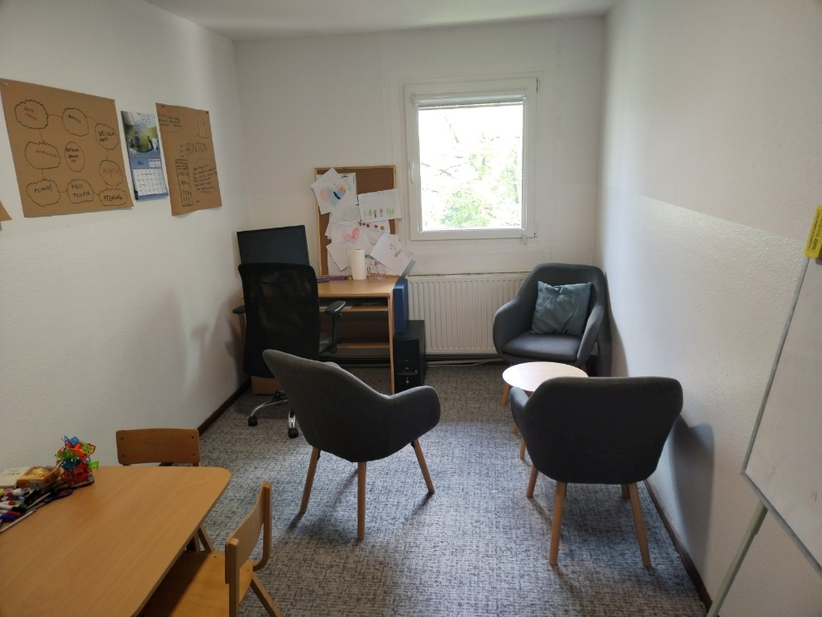
Tokom 2023. godine Udruženje „Nova generacija“ pokrenulo je novu uslugu socijalne zažtite pod nazivom Savjetovališta za djecu i mlade. Savjetovalište predstavlja djelatnost socijalnog rada koju realizuje Udruženje „Nova generacija“ (udaljem tekstu Nova generacija) u partnerstvu sa Javnom ustanovom „Centar za socijalni rad“ Banja Luka (u daljem tekstu CSR). Savjetovalište je sigurno mjesto gdje se profesioalnim i stručnim metodama pruža pomoć djeci, porodicama i pojedincima u rešavanju svakodnevnih životnih problema i teškoća, a radi jasnijeg uvida u same probleme i pronalaženja kvalitetnih osnova za njihovo samostalno rješavanje u budućnosti. U direktnom radu, ono predstavlja mjesto gdje se omogućava psihosocijalna podrška, te grupni i individualni savjetodavni i psihoterapsijski rad. Pored navedenog, pomoć navedenim kategorijama stanovništva realizovaće se i putem telefonskog i elektronskog savjetovanja.

Ključni dokumenti i referentni okvir za planiranje, realizaciju, praćenje i evaluaciju aktivnosti koje se u radu Savjetovališta organizuju za i/ili sa djecom, porodicama i pojedincima, je Evropska konvencija o ljudskim pravima i osnovnim slobodama i UN Konvencija o pravima djeteta.
Osnovni principi na kojima se temelji rad Savjetovališta su:

- Princip dobrovoljnosti – djeca, porodice ili pojedinci potpuno dobrovoljno koriste uslugu Savjetovališta, te su slobodni da dobrovoljno prestanu koristiti uslugu;
- Princip povjerenja – kompletan rad u Savjetovalištu se bazira na povjerenju koje se uspostavlja između djece, porodica i pojedinaca sa savjetnicima koji predstavljaju stručno osoblje obučeno za radu u Savjetovalištu.
- Princip participacije – djeci, porodicama i pojedincima su stvoreni uslovi pri kojima mogu da izraze svoje mišljenje i da se njihovo mišljenje uzme u obzir u svim stvarima i aktivnostima koje ih se neposredno tiču.
U sigurnom okruženju Savjetovališta, djeci, porodicama ili pojedincima pruža se niz usluga koje olakšavaju nošenje sa psihološkim posljedicama sa kojim se susreću, te koje podstiču usvajanje novih vještina koje mogu da primjene u svom svakodnevnom životu, a koje se odnose na razumijevanje i regulaciju emocija, stres menadžment, unaprijeđenje socioemocionalnih kompetencija, vještine roditeljstva i sl. Cilj pružanja ovih usluga jeste očuvanje mentalnog zdravlja i funkcionalnosti pojednica i porodice, te prevencija nastanka traume, retraumatizacije i sekundarne traumatizacije kod osoba u stanju socijalne potrebe.

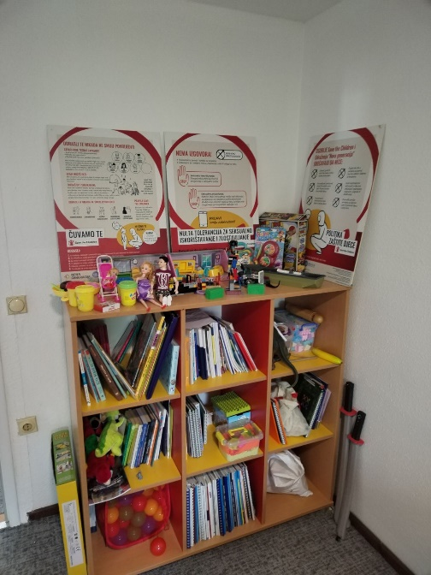
Nadalje, u Savjetovalištu se savjetodavnim, podržavajućim i edukativnim pristupom radi na prevazilaženju traumatskih i/ili visoko stresnih životnih iskustava djece, porodica ili pojedinaca, kao i na osnaživanju da oni postanu aktivni subjekti u kreiranju svog života.

Usluga Savjetovališta za djecu i mlade dobila je Rješenje nadležnog Ministarstva zdravlja i socijalne zaštite o ispunjenosti uslova koji se odnose na prostor i broj stručnih radnika koji uslugu realizuju. Radno vrijeme Savjetovališta je svakim radnim danom od 17:00 do 22:00 časa. Osoblje zaduženo za implementaciju ove usluge čine dva savjetnika/psihoterapeuta koji na sedmičnom nivou uslugu realizuju kroz 8 termina/susreta sa klijentima, što na mjesečom nivou iznosi ukupno 32 termina/susreta. U toku 2023. godine, usluge Savjetovališta koristilo je 13 maloljetnih lica i 5 punoljetnih članova porodice i profesionalaca iz školskih i zdravstvenih ustanova, te je organizovano ukupno 129 susreta sa djecom i starateljima.

Projekat: Ublažavanje efekata ugnjetavanja na mlade iz ugroženih zajednica:

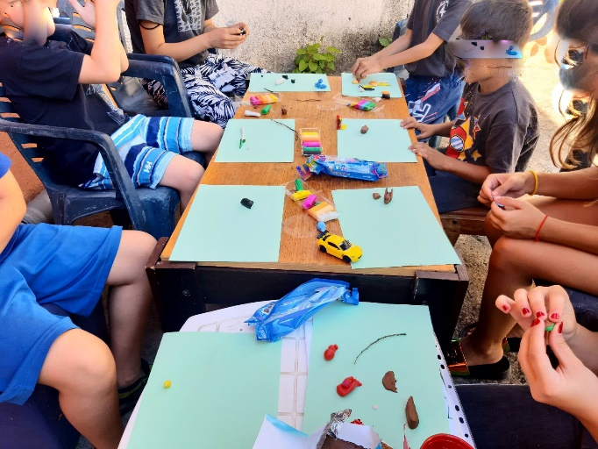
Projekat „Ublažavanje efekata ugnjetavanja na mlade iz ugroženih zajednica“ proširuje i unapređuje kvalitete usluga i aktivnosti koje Udruženje Nova Generacija pruža na području grada Banja Luka (BiH). Projektne aktivnosti usmjerene su na jačanje kapaciteta za samostalan život dvije grupe najugroženije populacije u Banjoj Luci. Uključuju djecu i porodice romske nacionalnosti i djecu i mlade korisnike ili bivše korisnike usluga socijalne zaštite. Od početka realizacije projekta realizovano je i organizovano skoro 400 različitih aktivnosti. Aktivnosti su usmjerene na stvaranje odnosa povjerenja i partnerstva sa djecom i mladima, kao i njihovo jačanje u različitim segmentima kao što su: roditeljske vještine i mentalno zdravlje, socijalne vještine i školski uspjeh, poslovne vještine i samostalnost itd. Ukupno 83 djece, mladih i roditelja iz najugroženijih grupa u Banjaluci obuhvaćeno je aktivnostima koje su značajno uticale na poboljšanje kvaliteta života učesnika projekta i uveliko unaprijedile kvalitet rada i usluga koje pruža Nova generacija. Dodatno. ovim aktivnostima postepeno su stvoreni preduslovi za dalji razvoj romske zajednice u Banjoj Luci, ali i jačanje kapaciteta djece i mladih. Sve navedeno je postignuto organizovanjem: 72 posjete romskim naseljima, 51 radionice, 255 savjetovanja, 10 certificiranih kurseva i edukacija za ukupno 83 djece, mladih i odraslih iz ranjivih grupa u Banjoj Luci.

Projekat: Mladi za aktivniju romsku zajednicu – MRAZ

Projekat MRAZ Udruženje „Nova generacija“ Banja Luka realizovalo je u saradnji sa partnerskom organizacijom Otaharin iz Bijeljine u vremenskom period od 01.06. do 31.08.203. godine. Cilj projekta je bio da se kroz edukacije, radionice i individualne psiho-socijalne razgovore ojačaju kapaciteti Romkinja iz Banje Luke u oblasti razumijevanja negativnog uticaja anticiganizma na ostvarivanje prava i položaj Roma u Banja Luci. Takođe, poboljšanje komunikacije između pripadnika ove zajednice bilo je obuhvaćeno aktivnostima ovog projekta. Identifikovanje potreba zajednice Roma u Banja Luci i adresiranje potreba prema javnosti činile su suštinu projekta koji je okupio određeni broj mladih Romkinja u Banja Luci.

